
Российский разработчик и производитель высокотехнологичной электроники ООО «Айфо-Технолоджи»

Детектор скрытых видеокамер «Bughunter TM dVideo BDV-01»

Руководство по эксплуатации
ИНТК 201219.002 РЭ

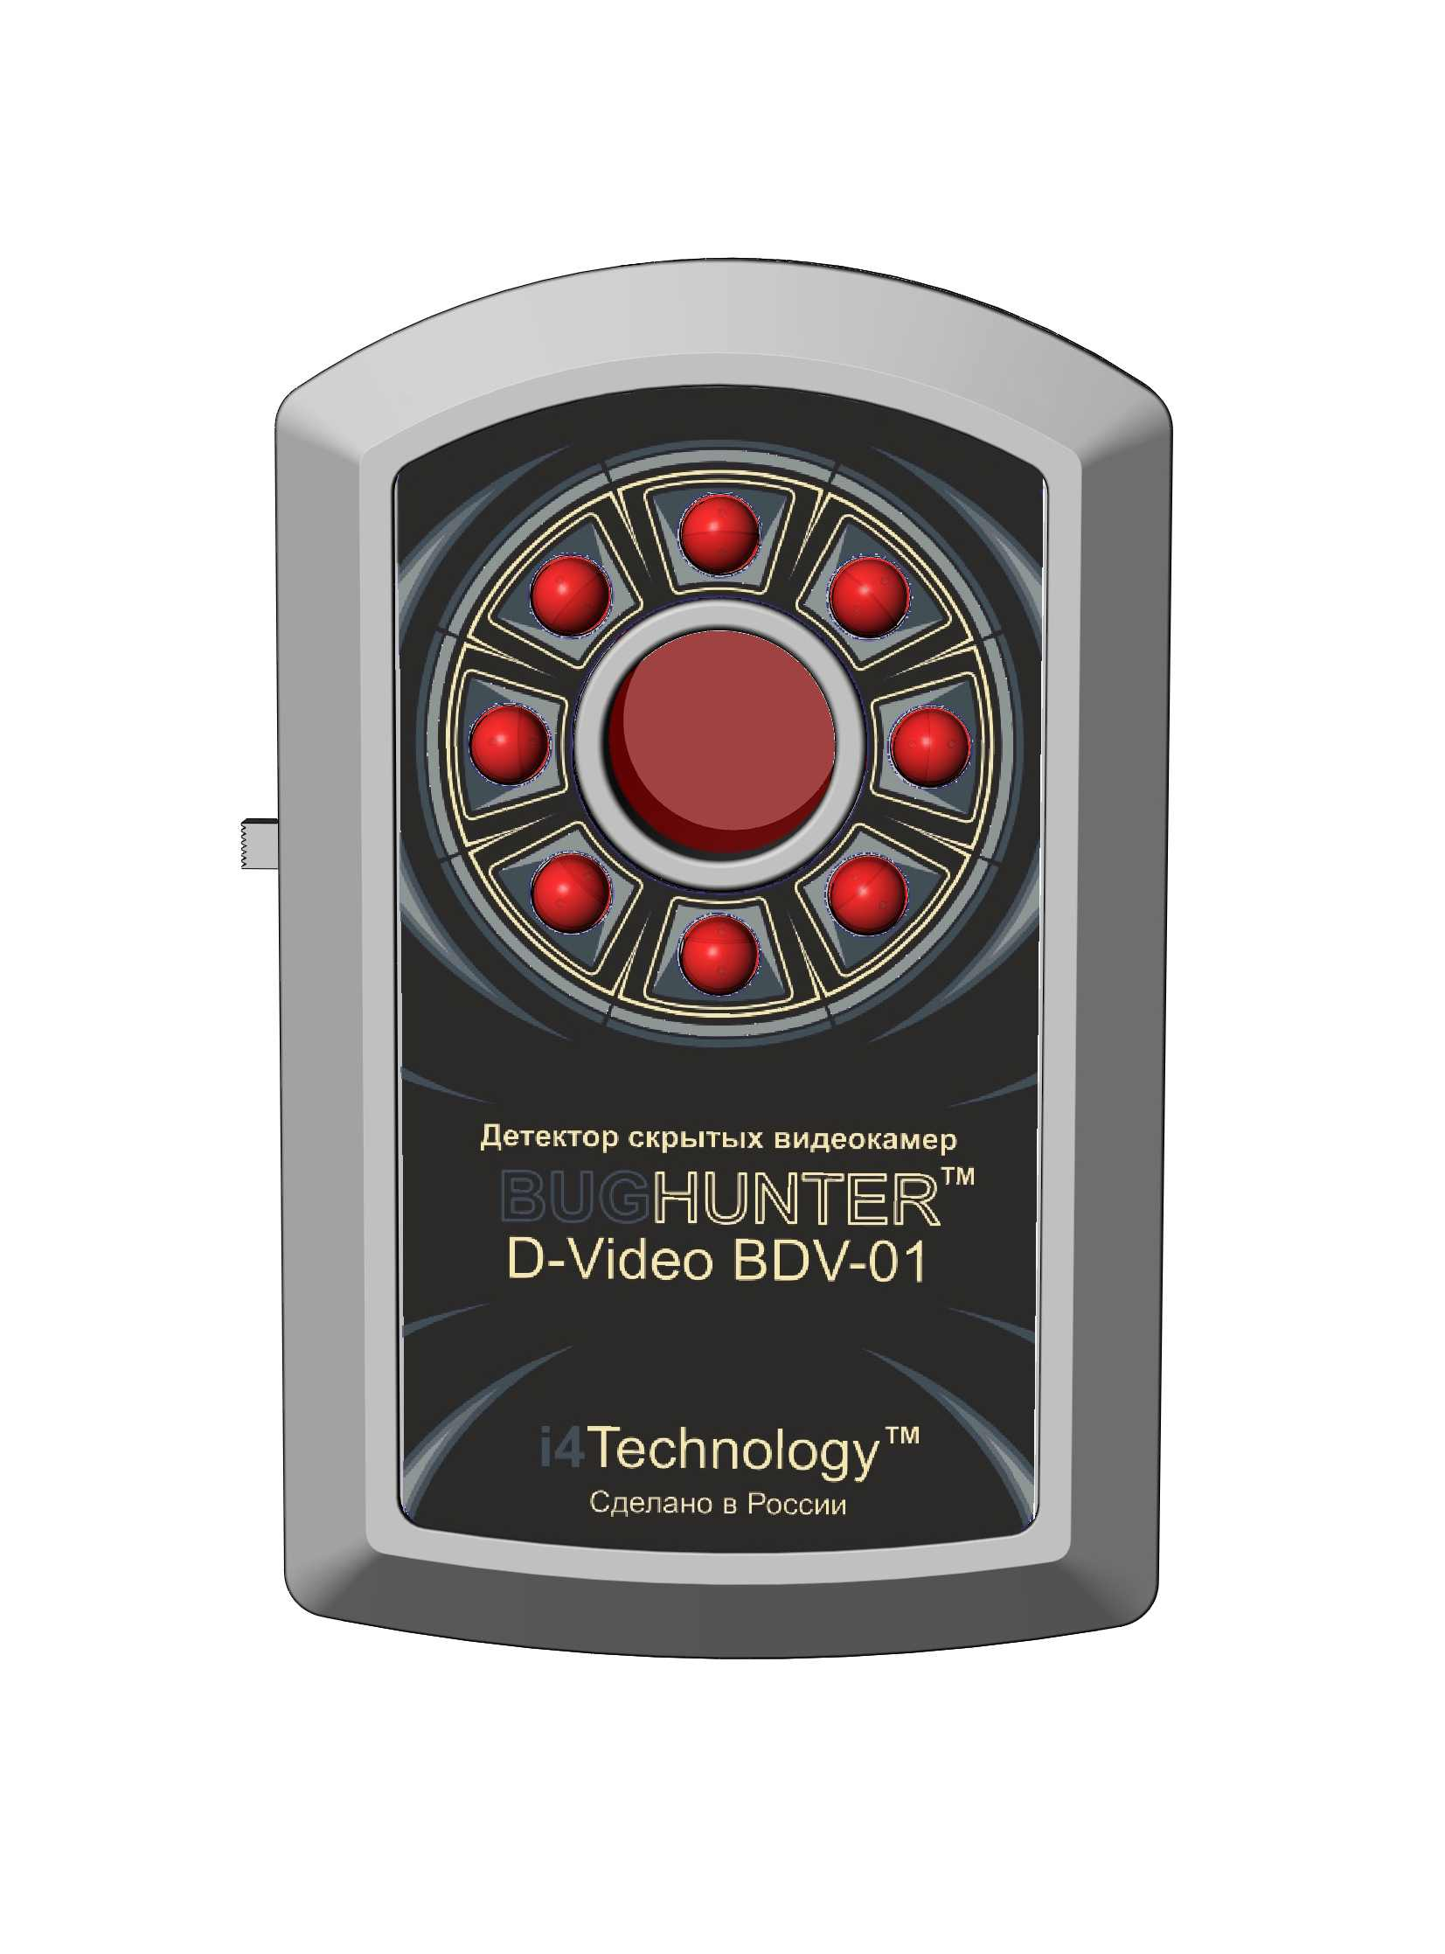

СОДЕРЖАНИЕ

1 | Описание и работа изделия.
1.1 | Назначение изделия.
1.2 | Технические характеристики.
1.3 | Состав изделия.
1.4 | Устройство и работа.
2 | Использование по назначению.
2.1 | Эксплуатационные ограничения.
2.2 | Использование изделия.
2.3 | Рекомендации по поиску скрытых видеокамер.
3 | Техническое обслуживание.
3.2 | Текущий ремонт. Виды возможных неисправностей
4 | Сведения об упаковывании, хранении и транспортировании.
5 | Свидетельство о приемке.
6 | Гарантии изготовителя.

Настоящее руководство знакомит пользователя с конструкцией, правилами эксплуатации (использование по назначению, техническое обслуживание, ремонт, хранение и транспортирование) изделия -детектор скрытых видеокамер «Bughunter TM dVideo BDV-01» (далее по тексту - изделие).

Оборудование для скрытой видеосъемки может устанавливаться в саунах, гостиницах, ресторанах, раздевалках спортивных клубов, соляриях, в офисах, в примерочных магазинов, общежитиях и на съемных квартирах, а также во многих других местах.

Изделие поможет обезопаситься от непрошеного вторжения в вашу частную жизнь.

Перед эксплуатацией приобретенного Вами изделия внимательно ознакомьтесь с настоящим руководством по эксплуатации, которое входит в комплект поставки.

Соблюдение приведенных в руководстве правил, ограничений и указаний продлит срок службы изделия и позволит использовать его наиболее эффективно.

Нарушение правил хранения и эксплуатации приведет к преждевременному прекращению гарантийных обязательств изготовителя.

Внимание! После хранения изделия в холодном помещении или транспортирования в зимних условиях перед началом эксплуатации его необходимо выдержать при комнатной температуре в течение двух часов.

1 ОПИСАНИЕ И РАБОТА ИЗДЕЛИЯ

  - Назначение изделия

1.1.1 Изделие является портативным прибором, предназначенным для поиска скрытых (закамуфлированных в различных предметах интерьера) видеокамер независимо от того, находятся ли они во включенном или в выключенном состоянии. Изделие позволяет обнаружить не только проводные видеокамеры, но и работающие по радиоканалу (беспроводные), которые, используя собственный радиопередатчик, способны отправлять информацию на десятки или сотни метров.

1.1.2 Условия эксплуатации изделия:
- температура окружающего воздуха, ^{О}С …………………………………………. ….. от – 40 до + 55;
- относительная влажность воздуха при 25^{О}С, % …………………………………………………… до 98;
- атмосферное давление от 66,6 кПа до 106,6 кПа (от 500 мм рт.ст. до 800 мм рт.ст.).

1.2 Технические характеристики

1.2.1 Внешний вид изделия представлен на рисунке 1

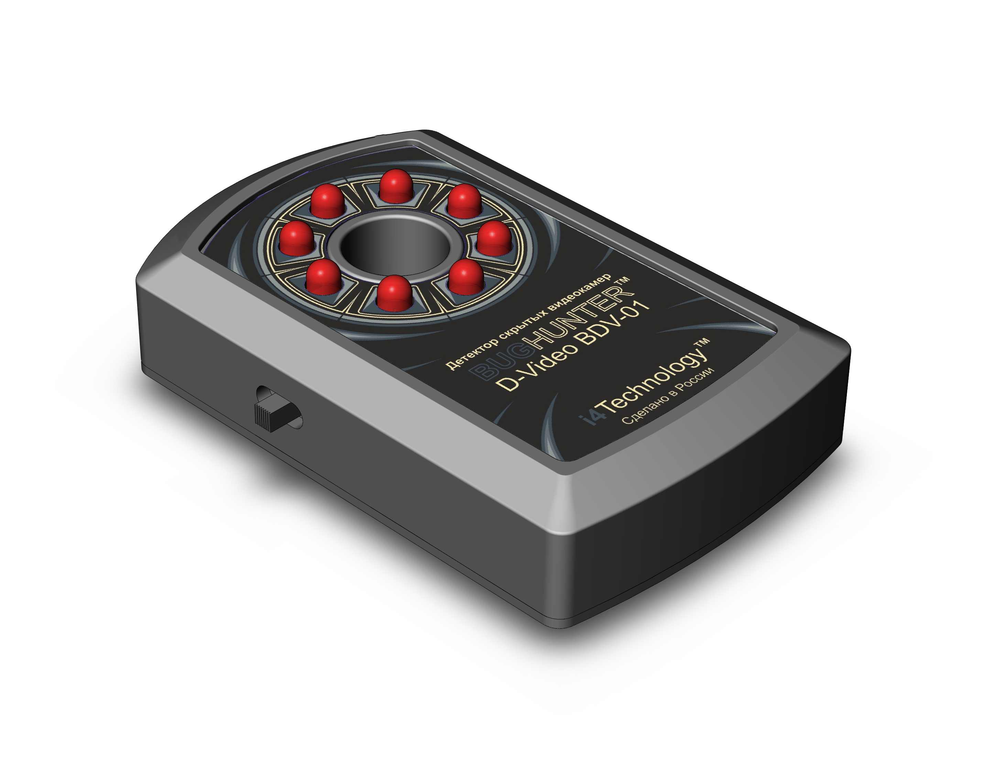
Рисунок 1 – внешний вид изделия

1.2.2 Габаритные размеры изделия, мм, не более …….………….....…………….………...….. 92 х 58 х 24

1.2.3 Масса изделия с элементами питания, кг, не более ..….………………..…………………………. 0,09

1.2.4 Питание ………………………………………………………………… от встроенного аккумулятора

1.2.5 Максимальный ток, потребляемый изделием, мА, не более .……………….……………….…... 350

1.2.6 Время работы от аккумуляторной батареи (без подзарядки), ч, не менее ………………………. 10

1.2.7 Максимальная дальность обнаружения видеокамер, м ………… ……………………… …… до 18

1.2.8 Время зарядки аккумуляторных батарей, ч, не более …………………………………..…………. 3

1.3 Состав изделия

1.3.1 Состав изделия и комплект поставки приведены в таблице 1

Таблица 1
№ п/п | Наименование | Колич.
1 | Детектор скрытых видеокамер «Bughunter TM dVideo - эконом» ИНТК. 201219.002 | 1
2 | Зарядное устройство | 1
3 | Индивидуальная упаковка | 1
4 | Руководство по эксплуатации  ИНТК. 201219.002 РЭ | 1

1.3.2 Расположение основных частей изделия представлено на рисунке 2.

1
4
3
2
5
6
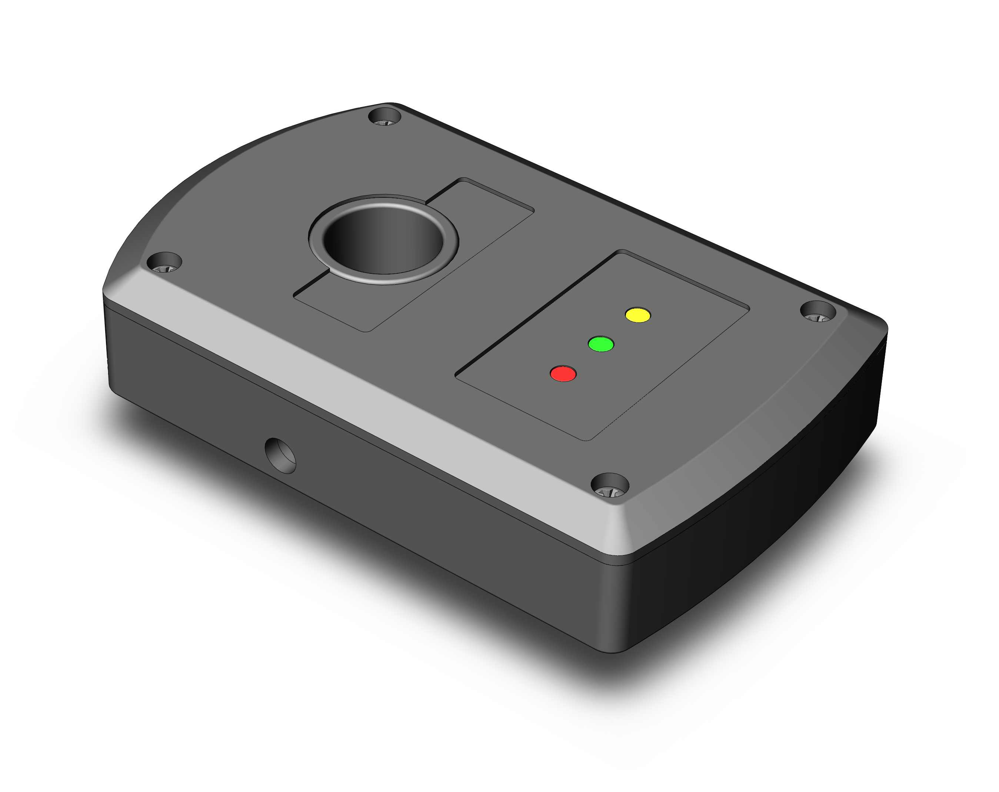

Рисунок 2 – расположение основных частей изделия

Изделие состоит из корпуса, изготовленного из ударопрочного пластика ABS.
В корпусе установлены:
1 – переключатель питания (вкл/выкл);
2 – светодиоды излучателя;
3 – объектив;
4 – гнездо для подключения зарядного устройства;
5 – красный светофильтр;
6 – индикаторы заряда аккумуляторной батареи.

1.4 Устройство и работа

1.4.1 Принцип работы изделия заключается в эффекте обратного блика. Изделие излучает свет и принимает отраженное излучение (в том числе отраженные блики от объективов скрытых видеокамер). Так как яркость отраженного луча от объектива видеокамеры в несколько раз выше, чем отражения от других предметов, то определить место расположения камеры достаточно просто.

1.4.2 Изделие работает под управлением расположенного в корпусе микроконтроллера с установленным в нем программным обеспечением.

1.4.3 Питание изделия осуществляется от аккумуляторной батареи. Подключение зарядного устройства осуществляется через гнездо поз 4 (см. рисунок 2). Полярность гнезда показана на рисунке 3



Рисунок 3 – полярность гнезда для подключения зарядного устройства.

Примечание - аккумуляторная батарея рассчитана на весь срок службы изделия и не требует замены во время эксплуатации.

2. ИСПОЛЬЗОВАНИЕ ПО НАЗНАЧЕНИЮ

2.1 Эксплуатационные ограничения

2.1.1 Работающее изделие запрещается направлять в глаза себе или другому человеку.

2.1.2 После хранения изделия в холодном помещении или транспортирования в зимних условиях перед началом эксплуатации его необходимо выдержать при комнатной температуре в течение двух часов.

2.2 Использование изделия

ВНИМАНИЕ! Перед первым использованием изделия необходимо полностью зарядить аккумуляторную батарею прибора с помощью зарядного устройства, входящего в комплект поставки.

2.2.1 Включение изделия осуществляется переключателем поз. 1 в положение ВКЛ. После включения светодиоды излучателя начнут вспыхивать с определенной частотой, заданной управляющей программой. При этом будет гореть зеленый светодиод на задней панели изделия.

2.2.2. Через объектив нужно осмотреть предположительные места установки скрытых видеокамер (рекомендации по поиску Вы найдете в п. 2.3). В месте, где установлена камера, Вы увидите яркие пульсирующие точки – это обратные блики от объектива видеокамеры (см. рис. 4). При обнаружении бликующего точечного пятна необходимо осмотреть это место с близкого расстояния и определить источник блика.

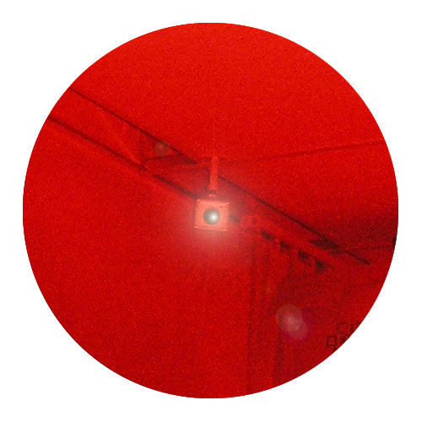
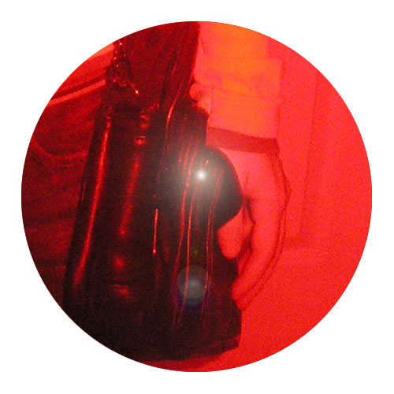
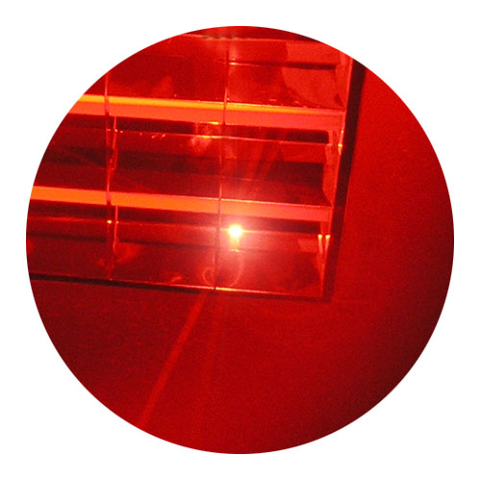

а) б) в)
Рисунок 4 – вид блика камеры в объективе прибора (а – камера, скрытая в светильнике; б – камера в дамской сумочке; в – камера видеонаблюдения в магазине)

2.2.3 Индикация состояния аккумуляторной батареи. Зарядка аккумуляторной батареи.

При включении изделия горит зеленый светодиод на задней панели – аккумулятор имеет достаточный заряд, изделие готово к использованию.

При включении изделия переменно мигают зеленый и желтый светодиоды – уровень заряда аккумуляторной батареи низкий, необходимо зарядить аккумуляторные батареи.

При включенном изделии мигает желтый светодиод – глубокий разряд аккумуляторной батареи, необходимо срочно зарядить аккумулятор.

В изделии используется литий-ионная (Li-ion) аккумуляторная батарея.

Чтобы зарядить аккумуляторную батарею необходимо вставить штекер зарядного устройства в гнездо (поз. 4). и перевести переключатель (поз. 1) в положение ВКЛ. При этом загорится красный светодиод, начнется процесс зарядки. После того, как красный светодиод погаснет аккумулятор заряжен, и изделие готово к работе.

ПРИМЕЧАНИЕ: при глубоком разряде аккумуляторной батареи загорание красного светодиода происходит через 1…3 минуты после постановки изделия на заряд. Во время процесса зарядки использовать изделие по назначению нельзя!

2.2.4 Изделие просто в эксплуатации и не требует владения специальными навыками. Изделие позволяет обнаружить объектив любой камеры на расстоянии до 18 метров. Дальность обнаружения зависит от освещенности помещения.

2.2.5 Выключение изделия производится переводом переключателя (поз. 1) в положение ВЫКЛ.

2.3. Рекомендации по поиску скрытых видеокамер

Основным правилом при выявлении скрытых камер является то, что поиск необходимо вести в месте, которое вероятнее всего заинтересует лиц, установивших скрытую видеокамеру. Наиболее вероятными местами установки видеокамер являются те, с которых хорошо просматриваются рабочие места сотрудников, места отдыха (кресла, диваны и т.п.), дверные проемы. Камера может быть установлена в полости подвесного потолка, в углах помещений, вентиляционной шахте, элементах мебели (шкаф, антресоль и т.п.), предметах бытового назначения, аудио- видеотехнике и пр.
Необходимо учитывать, что видеокамер может быть несколько. Обнаружение одной или двух видеокамер не позволяет сделать вывод, что помещение полностью очищено. Чтобы быть полностью уверенным в своей безопасности, необходимо проверить все места, из которых возможна скрытая съемка.
Определить, что за блик Вы видите, — объектив скрытой камеры или просто отражение на гладкой поверхности (например, стекло или зеркало) — можно немного сместившись в сторону и продолжая при этом наблюдать ту же самую область с помощью работающего изделия. В этом случае простой блик пропадет, сместится или значительно изменит интенсивность, тогда как яркая точка от объектива камеры останется на том же месте и практически не будет изменять интенсивность свечения до тех пор, пока вы будете оставаться в поле обзора камеры.
Ещё необходимо помнить об оптимальной рабочей дистанции, которая составляет не более 18 метров, и о том, что обнаружить камеру можно только находясь в поле ее обзора. Следовательно, для большей достоверности контроля рекомендуется осмотреть наиболее подозрительные места с разных ракурсов.

3 ТЕХНИЧЕСКОЕ ОБСЛУЖИВАНИЕ

3.1 Техническое обслуживание заключается в зарядке аккумуляторной батареи, а также очистке внешней поверхности изделия по мере ее загрязнения.

3.2 Текущий ремонт. Виды возможных неисправностей

Характерные неисправности и методы их устранения представлены в таблице 2

Таблица 2
Описание неисправности | Возможные причины | Методы устранения
Изделие не включается | Разряжена аккумуляторная батарея. | Зарядить аккумуляторную батарею.
Изделие не включается | Неисправно изделие | Отправить изделие в ремонт

4 СВЕДЕНИЯ ОБ УПАКОВЫВАНИИ, ХРАНЕНИИ И ТРАНСПОРТИРОВАНИИ
Каждое изделие согласно комплекту поставки, указанному в таблице 1, упаковывается в индивидуальную упаковку.
Перемещение изделий внутри упаковки не допускается.
Упакованные изделия укладываются в транспортную тару - ящик из гофрированного картона по ГОСТ 22637.
В упакованном виде изделия могут транспортироваться автомобильным или железнодорожным транспортом в крытых вагонах или контейнерах, авиационным транспортом в герметизированных отсеках.
При транспортировании должна быть обеспечена защита упакованных изделий от непосредственного воздействия атмосферных осадков и солнечной радиации.
Условия транспортирования:
- температура окружающей среды: от -50 до 50 °С;
- относительная влажность до 95 % при температуре 25 °С;
- атмосферное давление от 84 до 107 кПа (от 630 до 800 мм рт. ст.)
- пиковые ударные ускорения до 147 м/с2 (15 g), при длительности действия ударного ускорения 10…15 мс.
При погрузке и транспортировании должны строго выполняться требования предупредительных надписей на упаковке.

5 СВИДЕТЕЛЬСТВО О ПРИЕМКЕ
Детектор скрытых видеокамер «Bughunter TM dVideo-эконом» ИНТК. 201219.002
заводской номер ____________________
дата изготовления ____________________
Изготовлен и принят в соответствии с действующей технической документацией и признан годным для эксплуатации.

штамп ОТК ___________________

6 ГАРАНТИИ ИЗГОТОВИТЕЛЯ

6.1 Изготовитель гарантирует соответствие изделия требованиям ИНТК. 201219.002 при соблюдении условий эксплуатации, хранения и транспортирования, указанных в эксплуатационных документах.

6.2 Срок службы изделия — не менее 5 лет.

6.3 Гарантийный срок эксплуатации — 3 года со дня продажи.

6.4 Вышедшие из строя в течение гарантийного срока эксплуатации изделия подлежат замене или ремонту силами поставщика (предприятия-изготовителя или организаций, осуществляющих комплексное обслуживание) и за счет средств поставщика.

6.5 Потребитель лишается права на гарантийное обслуживание в следующих случаях:
- по истечении срока гарантии;
- при нарушении правил эксплуатации, транспортирования и хранения;
- при наличии механических повреждений, приводящих к отказу изделия после ввода его в эксплуатацию;
- если нарушено пломбирование предприятия-изготовителя.

6.6 Ремонт и обслуживание изделия с истекшим гарантийным сроком эксплуатации осуществляется за счет средств потребителя.

Служба технической поддержки производителя: www.i4technology.ru
© Авторское право ООО «Айфо-Технолоджи», 2005-2012. Все права защищены.

По вопросам обмена, гарантийного и послегарантийного обслуживания необходимо обращаться к дистрибьютору, осуществившему продажу продукции. Контакты дистрибьютора указаны в его гарантийном талоне.

Гарантийный талон

Наименование изделия: Детектор скрытых видеокамер «Bughunter TM dVideo-эконом»
ИНТК. 01219.002

Заводской номер _________________________________________________________________________

Дата изготовления ________________________________________________________________________

Штамп ОТК ______________________________________________________________________________

Дата продажи _____________________________________________________________________________

Подпись и печать продавца _________________________________________________________________

Изделие надлежащего качества, укомплектовано,
Технически исправно, претензий не имею ____________________________________________________
(подпись покупателя)

